Тематический блок
«До свидания лето! Здравствуй детский сад»
Сроки реализации: с 1 по 14 сентября
Задачи: Вызвать у детей радость от возвраще
ния в детский сад. Продолжать знакомить с детским садом как ближайшим социальным
окружением ребёнка: профессии сотрудни-
ков детского сада(воспитатель, помощник
воспитателя, музыкальный руководитель,
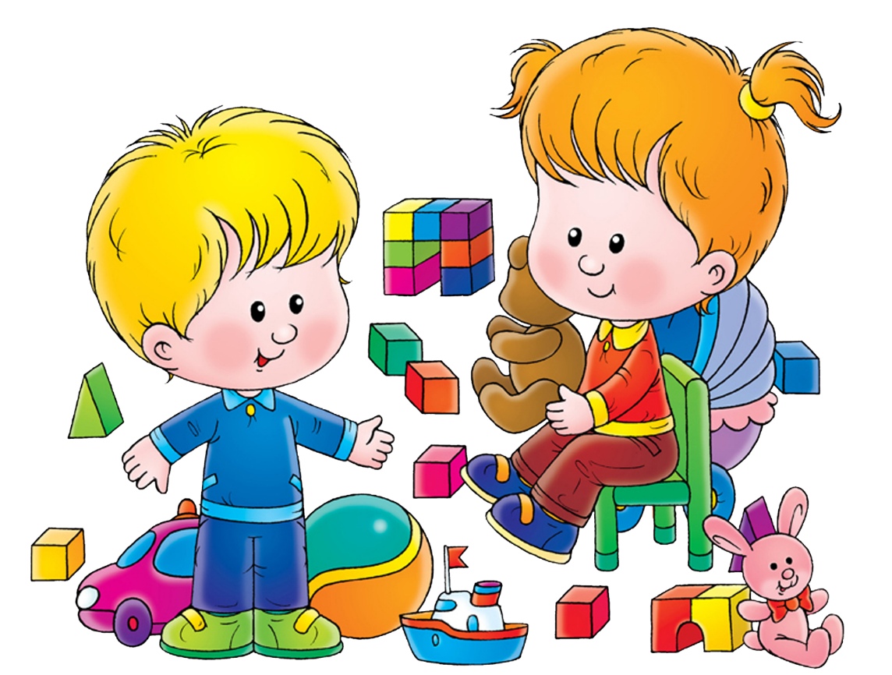
дворник,врач)

